ОК – 7
Причина электромагнитной индукции:
- В неподвижном проводнике: ~ MΠ → ИЭП
- В подвижном проводнике: вследствие действия силы Лоренца со стороны МП на заряды в проводнике (смещение зарядов)
Самоиндукция
Каждый проводник, по которому течет эл. ток, находится в своем собственном магнитном поле.
Самоиндукция – явление возникновения ЭДС индукции в эл. цепи в результате изменения в ней силы тока. І ↕ → Ф ↕ →
Под действием ЭДС самоиндукции в катушке появляется ток самоиндукции, который противодействует изменению основного тока в цепи в соответствии с правилом Ленца.  ЭДС самоиндукции препятствует нарастанию силы тока при включении цепи и убыванию силы тока при включении цепи. | 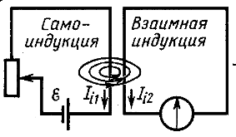
Замыкание
Л2 загорается позже, т.к. возрастающий Ф приводит к появле-нию ЭДС самоиндукции, которая препятствует нарастанию тока.  Только через некоторый промежуток времени сила тока в цепи с катушкой достигает мах значения. | 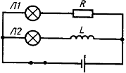 | 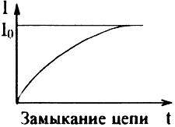
Размыкание
Лампа гаснет не сразу, вспыхивает ярче, т.к. при убывании Ф возникает ЭДС самоиндукции, которая препятствует убыванию тока. При размыкании резко уменьшается Ф через катушку, в ней возникает ИЭП, которое препятствует убыванию тока, а т.к. катушка отключена | 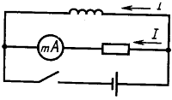 | 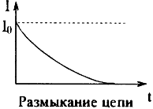
от источника, ток устремляется в цепь лампы. Ток самоиндукции, возникающий в цепи в момент ее размыкания называется электротоком размыкания.
Вследствие явления самоиндукции размыкание эл. цепи всегда сопровождается искрой, возникающей в месте разрыва цепи (общая ЭДС = сумме ЭДС самоиндукции и ЭДС источника тока)
Учет ЭДС самоиндукции в технике. Масляные выключатели; при размыкании цепи с большой индуктивностью параллельно включают конденсатор с большой электроемкостью и высоким напряжением.
Индуктивность
Ф ~ В и В ~ I $⇒$ Ф ~ I Ф = LI
L – коэффициент пропорциональности, индуктивность контура или коэффициент самоиндукции.
Выражается в Генри: Гн
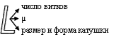 | L = $\frac{μ_{0}{μN}^{2}S}{ℓ}$ | 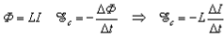  ЭДС самоиндукции

Физ. смысл: индуктивность – это физ. величина, численно равная ЭДС самоиндукции, возникаю-щей в контуре при изменении силы тока на 1 А за 1 с.
Индуктивность контура является мерой его «инертности» по отношению к изменению тока в контуре.
Для создания тока в контуре с индуктивностью необходимо совершить работу на преодоление ЭДС самоиндукции.
Энергия магнитного поля
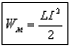

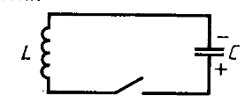 | При замыкании  